**PC* 2021/2022**

**Bellevue**

**TD  12 : Matériaux organiques polymères**

**Exercice 1** : Pour les macromolécules représentées ci-dessous , identifier l’unité de répétition

|  |  |
| --- | --- |
| Kevlar  Fibre synthétique |  |
| Garraghénane  Gélifiant E407  Polymère naturel extrait d’algues |  |

Proposer deux monomères permettant de synthétiser le kevlar.

**Exercice 2** La formule du polypropylène (PP) est représentée ci-dessous :



1) Représenter une macromolécule de PP isotactique .

2)Parmi les polypropylènes (isotactique, syndiotactique et atactique), quel est celui qui donnera le polymère le moins cristallin ? Justifier pourquoi un polymère cristallin possède une meilleure résistance mécanique supérieure à celui d'un polymère amorphe.

3)Le polypropylène isotactique est caractérisé par une température de transition vitreuse Tg = - 8 °C et une température de fusion Tf = 170° C .

Donner l’allure de la courbe donnant les variations en fonction de la température du volume massique de ce polymère .

Donner l’allure de la courbe donnant les variations du module de Young en fonction de la température .

Le polypropylène isotactique est largement utilisé aujourd’hui pour la fabrication d’objets moulés et de films bi-orientés (emballages alimentaires , pièces moulées pour la construction automobile…. ) .S’ agit-il d’un thermoplastique ou d’un thermodurcissable ?

4) Dans le domaine des textiles le polypropylène ( PP) est utilisé essentiellement sous sa forme isotactique .

Les fibres obtenues à partir de ce polymère sont plus fines que celles obtenues à partir du polyamide et leur caractère hydrophobe est utilisé pour réaliser des sous vêtements tres chauds , toujours secs .

Proposer une interprétation à la différence de grosseur des fibres de PP et de polyamide 6,6 .

Indication : pour obtenir une fibre il faut pouvoir étirer le matériau .

**Exercice 3** :  **Masse molaire moyenne en nombre d'un PVC**



La masse molaire moyenne en nombre M*p* d'un polymère peut être déterminée par osmométrie. Dans cette techni­que, deux compartiments sont séparés par une mem­brane semi-perméable ne laissant passer que les molécules de solvant et non les chaînes de polymère beau­coup plus grosses. Dans l'un des compartiments du cyclo­hexane (solvant) pur est introduit et dans l’autre une solution de PVC dans le cyclohexane .

Pour ces deux liquides, on considérera une masse volumique moyenne identique * *  *=* 980 kg m-3*.*Il s'établit au bout d'un certain temps un équilibre présentant une dénivellation hentre les surfaces des liquides des deux compartiments comme indiqué sur le schéma ci-contre : *(*g = 9, 81 m s-2*)*

I.B.1)

a) Dans un mélange, pour le constituant *B*j *,* donner l'expression de 

b) En supposant le mélange idéal, donner l'expression du potentiel chimique du solvant S, dans le compartiment de droite, à la pression P , en fonction de la fraction molaire du polymère xP *,* de la température, du potentiel standard du solvant et du volume molaire du solvant *V*mS(indépendant de la pression).

I.B.2) Écrire la condition d'équilibre chimique pour le solvant dans les deux compartiments de l'osmomètre à une même altitude à la température T et en déduire une relation entre les variables : R, T, g, VmS,xP, h et P.

I.B.3) Si *C* est la concentration du polymère en masse par unité de volume montrer que si la solution est suffisamment diluée

**

I.B.4) En déduire que si la solution est suffisamment diluée la pression osmo­tique vaut

 ( loi colligiative de Van’t Hoff)

I.B.5)Les valeurs de h *,* pour différentes concentrations c , à *25 °C* sont don­nées ci-dessous

|  |  |  |  |  |  |
| --- | --- | --- | --- | --- | --- |
| C ( g L-1) | 1,00 | 2,00 | 4,00 | 7,00 | 9,00 |
| h (cm) | 0,47 | 0,92 | 1,78 | 2,94 | 3,63 |

Tracer sur papier millimétré  /C en fonction de C et en déduire la masse moyenne en nombre *Mp* du PVC (R = 8,31 J K-1 -mol -1).

I.B.6) Les masses atomiques molaires de H , C et Cl valant respectivement en gmol-1 1 , 12 et 3 5, 5 *,* calculer le degré de polymérisation moyen (nombre moyen de monomère par chaîne) *DPn* de ce PVC.

Exercice 4 : **Relation entre degré de polymérisation en nombre et degré d’avancement de la réaction pour des polymérisations par étapes**

***Hypothèses*** *: Nous* envisageons des polymérisations en milieu homogène, à partir de monomères possédant deux groupes fonctionnels différents, de type *A—B,* ou d'un mélange de deux monomères possédant chacun deux groupes fonction­nels identiques, de type A —A et *B —B.* Nous supposons la réactivité des groupes fonctionnels *A* et *B* indépendante de la longueur des chaînes qui les portent.

A-**Monomères bifonctionnels de type A-B**

1) Donner deux exemples de tels monomères et l'équation de formation d'un polymère de degré de polymérisation n à partir du monomère.

2) Soit *N0* le nombre de monomères à t = 0, au début de la réaction de polymérisation. Soit *Nt* le nombre de molécules (polymères, oligomères et monomères restants) à l'instant t. Le degré d'avancement de la réaction de polymérisation p est défini comme le rapport du nombre de groupes fonctionnels disparus à l'instant t au nombre de groupes fonctionnels pré­sents à l'instant t = 0

Donner l'expression du degré d'avancement en fonction de *No* et de *Nt .* On suppose qu'il n'y a pas de réaction parasite (décar­boxylation, cyclisation...) détruisant des groupes fonctionnels.

3)Donner l'expression du degré moyen de polymérisation en nombre défini en fonction de *No* et de *Nt* puis en fonction du degré d'avancement de la réaction de polymérisation p.

4) Quel doit être le degré d'avancement pour obtenir un degré moyen de polymérisation en nombre de *50,* valeur à partir de laquelle beaucoup de polymères commencent à montrer des propriétés mécaniques suffisantes pour constituer des maté­riaux utiles ?

5) On peut montrer que l'indice de polymolécularité I a pour expression l= 1 +p. Vers quelle limite tend cet indice lorsque le degré de polymérisation devient très grand ?

**B-** **Monomères bifonctionnels de type A-A et *B-B***

Soit et les nombres de groupes fonctionnels A de A —A et *B* de *B—B* à t = 0, NA et *NB* les nombres de groupes fonc­tionnels *A et B* (présents dans des monomères A *-A* et *B-B,* et dans des polymères schématisés A-----A, *A----B* et B----B) à l'instant t. Soit *No* et *Nt* les nombres de molécules (monomères et polymères) présentes initialement et à l'instant t.

En supposant le rapport stoechiométrique *r* est



1) Donner deux exemples de tels monomères et l'équation de formation d'un polymère de degré de polymérisation n à partir de ces monomères.

2) **a)** Donner les expressions des nombres de molécules *N0* et *Nt* en fonction de *,* p et r.

1. Établir l'expression du degré moyen de polymérisation en nombre en fonction du rapport stoechiométrique r et du degré d'avancement pdéfini à partir de *A* comme le rapport entre le nombre de groupes fonctionnels A disparus au nombre ini­tial *.*



1. Quelle est l'expression de si r = 1 ?

3) Calculer le degré moyen de polymérisation en nombre pour un degré d'avancement de 98 % et 2 % d'excès de *B—B* par rapport à A —A . Commenter.

**Exercice 5 (Extrait XPC 2017 )**

Les polysaccharides sont des polymères constitués de plusieurs *oses liés* entre eux par *des* liaisons O- osidiques. Parmi ceux-ci, la cellulose constituée d'une chaîne linéaire de molécules de D-glucose (entre 200 et 26 000 molécules) est la matière organique la plus abondante sur Terre (plus de 50 % de la biomasse). Sa structure est donnée sur la Figure 5. La quantité synthétisée par les végétaux est estimée à. 50-100 milliards de tonnes par an. On retrouve notamment de la cellulose dans le papier et les textiles.

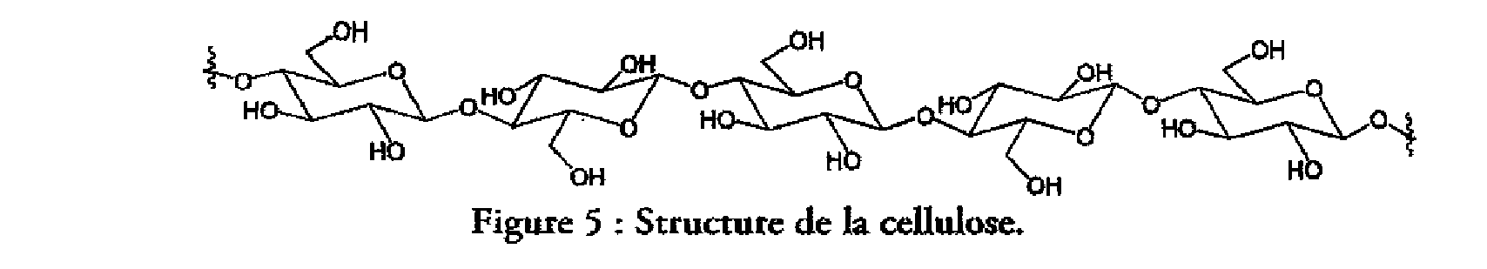

La cellulose est l'un des trois composants principaux du bois, avec les lignines et les hémicelluloses qui sont des polymères constitués d'unités osidiques différentes. La Figure *6* illustre certaines de ces structures. La cellulose possède une température de transition vitreuse Tg, comprise entre 230 et 255 °C, les hémicelluloses entre 165 et 220 °C et les lignines entre 135 et 235 °C.

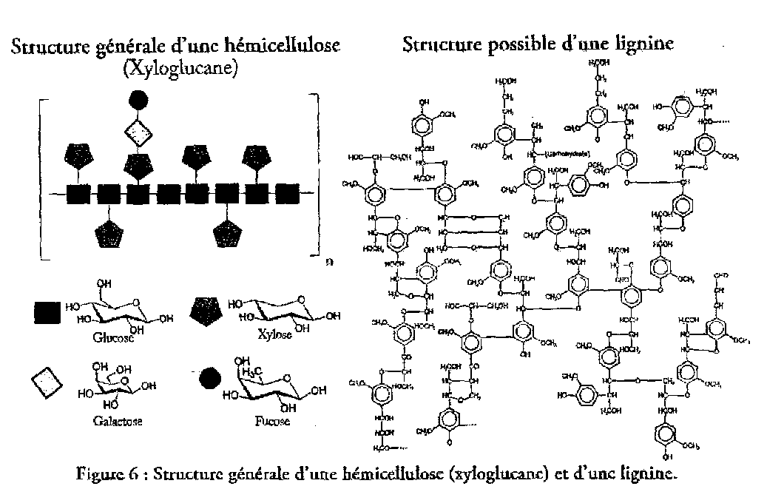

**1** Identifier le motif de répétition de la cellulose si l'on considère celle-ci comme un homopolymère. La masse molaire du motif vaut 324 g.mo1-1.

2. Identifier le caractère linéaire, ramifié ou réticulé de la cellulose, du xyloglucane et de la lignine.

**3.** Expliquer la valeur élevée de la température Tg pour la cellulose. Déduire de la question 2 une interprétation des températures de transition vitreuse du xyloglucane et de la lignine.

Des travaux sur l'évolution de la température de transition vitreuse Tg d'un papier contenant de la cellulose en fonction de son pourcentage d’humidité, noté Hu, ont montré qu'il existe une relation empirique entre ces deux grandeurs :

**Tg (°C) = 234,2 exp(-0,131. Hu)**

**4.** Interpréter cette équation et expliquer pourquoi l'eau est qualifiée de « plastifiant » dans le cas de la cellulose.

Une étude des propriétés mécaniques de l'acétate de cellulose, représentée sur la Figure 7, est possible grâce à l'analyse des courbes de traction. Celles-ci, obtenues à différentes températures, sont données sur la Figure 8.

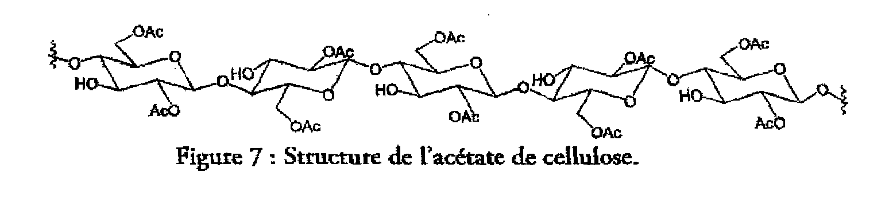

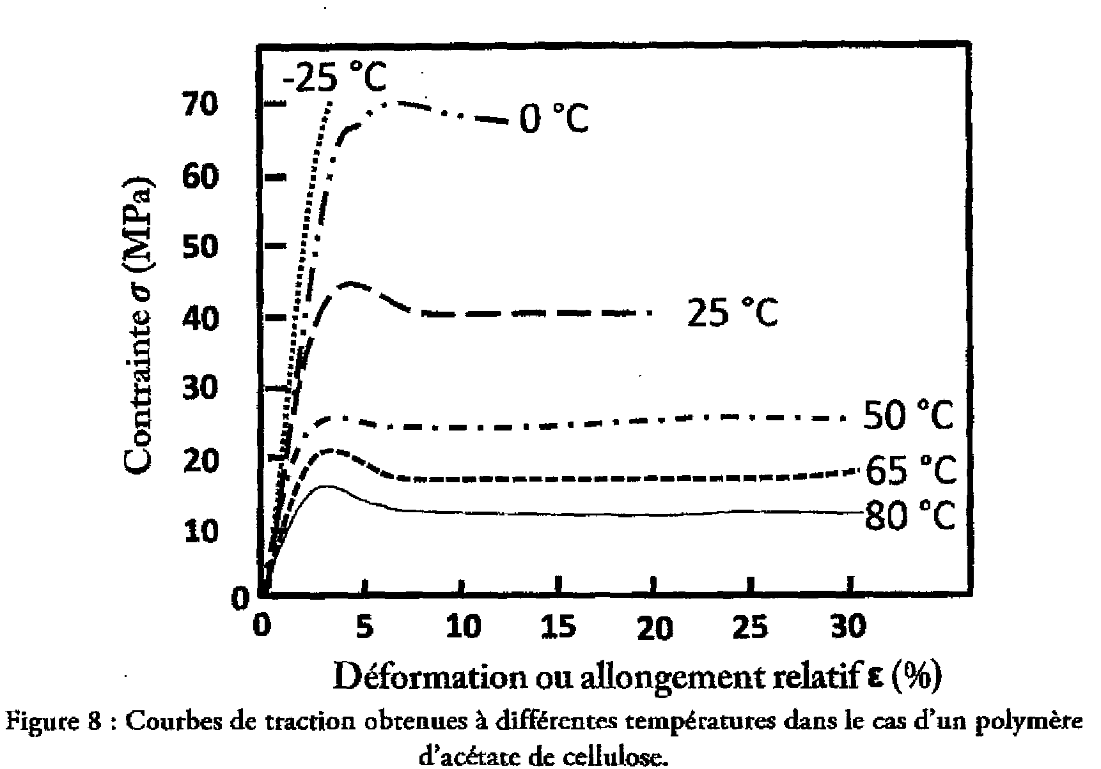

5. Interpréter la courbe de contrainte de l'acétate de cellulose à 25 °C en identifiant plusieurs régions caractéristiques.

6. Décrire l'évolution des propriétés mécaniques (dur, fragile, résistant, mou) et du module d'Young E de l'acétate de cellulose avec la température en s'appuyant sur la Figure 8. Indiquer pour chaque température à quel type de matériau appartient la cellulose.

7. La température T5 de l'acétate de cellulose est de l'ordre de 80 °C. Analyser la cohérence de cette valeur avec celle de la température **Tg** de la cellulose et l'étude de la Figure 8.

**Exercice 6 (extrait Centrale PC 2017)**

La principale utilisation du méthacrylate de méthyle (MMA) est la fabrication du polyméthacrylate de méthyle (PMMA) dont la consommation mondiale a été estimée à 1,7 millions de tonnes en 2012. Le procédé de polymérisation du MMA a été découvert dès 1877 par les chimistes allemands Fittig et Paul. Un autre chimiste allemand Otto Röhm a breveté en 1933 la marque Plexiglas® et a lancé la première production commerciale de PMMA. La polymérisation du MMA se fait suivant trois procédés : par coulée, en suspension et en masse. Le procédé par coulée permet d’obtenir des plaques de forte épaisseur. C’est ce procédé qui est mis en oeuvre en France par la société Arkema dans l’usine de sa filiale Altuglas située à Saint-Avold.

***III.A – Structure et propriétés du PMMA***

Le PMMA est obtenu par polymérisation radicalaire du MMA. Cette polymérisation conduit à un polymère ramifié dont l’enchaînement partiel est représenté figure 5.



**Figure 5** MMA et enchaînement partiel du PMMA

**III.A.1)** Donner la structure de R et indiquer l’unité de répétition du PMMA.

**III.A.2)** La figure 6 représente la courbe de distribution[1] des masses molaires pour le PMMA, pour le PMMA après allongement de chaîne avec un temps de réaction de 77 h et pour le PMMA après allongement de chaîne avec un temps de réaction de 115 h.

Quelle est, qualitativement, l’influence de l’accroissement de la chaîne du PMMA sur l’indice de polymolécularité ?



**Figure 6** Courbe de distribution des masses molaires pour le PMMA

**III.A.3)** Le document 2 du document réponse regroupe différentes analyses relatives au PMMA. À l’aide de ce document et de vos connaissances, répondre aux questions suivantes en explicitant votre raisonnement ou votre démarche.

*a)* Le PMMA est-il un polymère amorphe ou semi-cristallin ?

*b)* Évaluer la température de transition vitreuse du PMMA.

*c)* Certains double-décimètres des fournitures scolaires sont en PMMA. Que se passe-t-il si on tente de plier le double décimètre à 20 °C ? Qu’en est-il avec un double-décimètre sorti d’un réfrigérateur ? d’une étuve à 60 °C ?

*d)* Quelle est la propriété remarquable du PMMA à l’origine de ses principales utilisations ? Citer quelques-unes de ces utilisations.

*e)* Quel est l’influence de l’ajout de nanoparticules Ag/C(graphite) sur les propriétés physiques du PMMA composite ? Quel peut être l’intérêt pratique à ajouter des nanoparticules Ag/C(graphite) au PMMA composite ?

***III.B – Modulation de la température de transition vitreuse du PMMA***

L’influence du méthacrylamide (MAM) en tant que comonomère sur la température de transition vitreuse du copolymère poly(MMA-co-MAM) a été étudiée.



**Figure 7** Méthacrylamide (MAM)

Les copolymères ont été obtenus par copolymérisation radicalaire de MMA avec du MAM. On obtient des copolymères statistiques. L’enchainement partiel est le même que celui du PMMA mais R représente aléatoirement le groupe fonctionnel ester ou le groupe fonctionnel amide. Les produits ont été caractérisés par analyse élémentaire, par infrarouge et par RMN du proton. L’analyse élémentaire du copolymère permet de déterminer le pourcentage massique en azote. Les températures de transition vitreuse des différents copolymères ont été déterminées. L’ensemble des résultats est rassemblé dans le tableau 1.

|  |  |  |  |  |  |  |  |
| --- | --- | --- | --- | --- | --- | --- | --- |
| Fraction molaire en unités MAM | 0 | 0,09 | 0,15 | 0,32 | 0,45 | 0,56 | 1 |
| Fraction massique en unités MAM | 0 | 0,08 | 0,13 | 0,29 | 0,41 | 0,52 | 1 |
| Tg (°C) |  |  |  | 100 | 126 | 149 | 203 |

**Tableau 1**

**III.B.1)** Montrer que le pourcentage massique en azote obtenu par analyse élémentaire permet de déterminer la valeur de la fraction molaire en unités MAM dans le copolymère poly(MMA-co-MAM).

**III.B.2)** Expliquer l’évolution de la température de transition vitreuse du tableau 1. Conclure.



1. http://file.scirp.org/Html/2-1800022_22207.htm Svetlana A. Bulgakova*, Evgeniya S. Volgutova, Irina E. Khokhlova Open Journal of Polymer Chemistry Vol.2 No.3(2012)